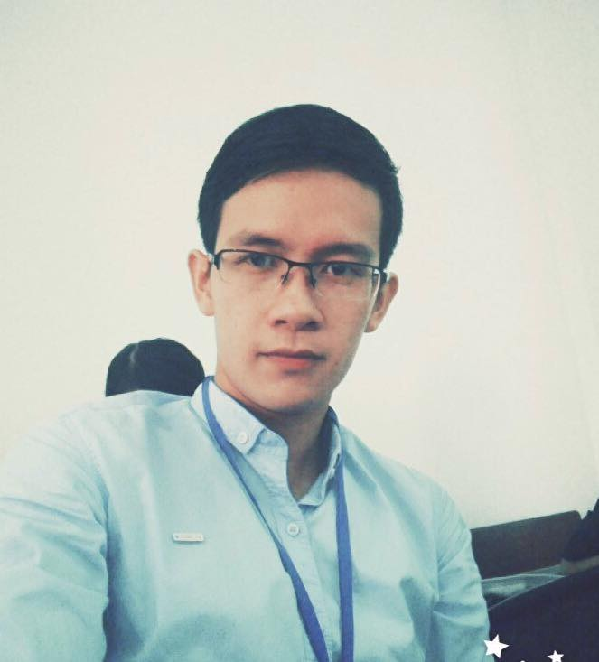
NGUYỄN CÔNG NHỰT
Dược sĩ đại học chính quy
Ngày sinh: 10/05/1994
Giới tính: Nam
Điện thoại: 0968.781.935 – 0905.724.905
Email: drnhutnguyen@gmail.com
Nguyên quán: Bình Chánh – Bình Sơn – Quảng Ngãi
Địa chỉ hiện tại: 48 Lưu Chí Hiếu – TP Vũng Tàu.

HỌC VẤN

- Bệnh viện đa khoa tỉnh Quảng Ngãi
Thực tập sinh tại khoa Dược của Bệnh viện.
Học hỏi kinh nghiệm, quy trình làm việc của khoa: đấu thầu, chỉ định thầu. cung ứng thuốc…
Làm việc tại các bộ phận tại khoa: Kho chính, Kho cấp phát, Nhà Thuốc bệnh viện...
- Gia Sư trong những năm sinh viên ở trường Đại Học.
- Bi thư chi đoàn trong 3 năm học trung học phổ thông.
- Trình Dược Viên kênh Ethical ngành hàng dinh dưỡng của Abbott Nutrition

KINH NGHIỆM LÀM VIỆC

KỸ NĂNG

CHỨNG CHỈ

HOẠT ĐỘNG

MỤC TIÊU NGHỀ NGHIỆP

Trường Đại Học Kỹ Thuật Y-Dược Đà Nẵng
Chuyên ngành: Dược Học
Xếp loại tốt nghiệp: Khá

10/2013 - 05/2018
+ Với khả năng giao tiếp tốt, chịu đựng được áp lực làm việc cao, năng nổ, tôi mong muốn trở thành nhân viên kinh doanh giỏi giúp gia tăng doanh thu và doanh số cho công ty.
+ Nâng cao nghiệp vụ, kỹ năng bán hàng của mình để xây dựng mối quan hệ với khách hàng, nâng cao uy tín và thương hiệu cho sản phẩm của công ty.

01/2018 – 04/2018

07/2018 – hiện tại
Tin học văn phòng
Làm việc nhóm
Thuyết trình
Bán hàng

-Nhóm tình nguyện:
Tập hợp các món quà và phân phát tới đồng bào dân tộc thiểu số..
-Tham gia Đường lên đỉnh Olympia 2011

10/2013 - 08/2014

09/2012
Ets Toeic: 710

11/2017 – 11/2019

